Правительство Российской Федерации

Федеральное государственное автономное образовательное

учреждение высшего профессионального образования

"Национальный исследовательский университет

"Высшая школа экономики"

**НИУ ВШЭ - Санкт - Петербург**

Анализ зависимости индекса счастья населения от степени социальной ориентированности государства

**Проект**

Студентов групп номер 4 и 5

Влада Воронова,

Романа Родичева,

Алексея Хованова,

Кирилла Тягульского,

Валерия Теребунского

**Преподаватель**

Гилев Алексей Владимирович

Количество слов: 3343

Санкт-Петербург

2020

Введение 3

Анализ 7

Методология исследования 7

Корреляционный анализ 7

Регрессионный анализ 10

Интерпретация результатов 14

Практика стран Европы в измерении результатов деятельности государства. Альтернативы Индексу счастья населения. 15

Анализ причин высокого уровня счастья в странах Северной Европы 18

Библиография 20

## Введение

Актуальность данной работы заключается в исследовании взаимосвязи Индекса счастья и социальной направленностью государства, на основе чего сделан вывод о пригодности показателя для обоснования решений. Также исследование в целом проясняет взаимосвязь данных показателей.

Также актуальность работы обусловлена наличием распространенной проблемы в выборе индикаторов, на основе которых принимаются управленческие решения. В исследовании обсуждается целесообразность использования Индекса счастья как одно из них, а также приводятся примеры альтернативных показателей.

При составлении индекса счастья беруться во внимание такие показатели благополучия, как уровень ВВП на душу населения, прогнозируемая (ожидаемая) продолжительность жизни в стране, наличие определенного количества гражданских свобод у населения, чувство безопасности граждан и уверенность в завтрашнем дне, стабильность положения семей в конкретной стране, наличие гарантии занятости граждан, уровень коррупции в стране. Также учитываются различные косвенные показатели состояния общества, например уровень доверия, великодушие и щедрость.

Государства всеобщего благосостояния (welfare state) придерживается такой концепции, где существует необходимость государством проявлять максимальную заботу о благосостоянии каждого из граждан. Концепция получила масштабное распространение после завершения Второй мировой войны. Стоит заметить, что эту концепцию используют не только в контексте социально-экономических мыслей, но в политических курсах разных стран.

В основе такого государства лежат следующие понятия: благосостояние всех членов этого государства, обязанность государства регулировать не только экономику, но и социальную сферу, борьба с бедностью как с социальным злом, которое должно быть искоренено при усилии общества и государства.

В исследование проведено с опорой на типологию Дж. Боноли и М. Ферреры. Из нее выделены 3 модели: Бисмарковская, Англосаксонская м скандинавская, исключая Южно-Европейскую.

Модели раскрываются по 3 основным критериям, к которым относятся:

1. Деятельность государства в перераспределительной сфере;

2. Система социальной защиты;

3. Развитие социальной сферы, на примере сферы здравоохранения

Сначала рассмотрим действия по всем критериям, которые исходят от бисмарковской модели:

1. Модель основана на социально-рыночных и ордолиберальных подходах. Бисмарковская модель признает то, что существует определенная необходимость в том, чтобы происходило перераспределение доходов для того, чтобы была возможность уравновесить все социальные группы, однако все это делается с упором на основу социально-рыночного хозяйства (конкурентоспособность), которое не должно быть нарушено. В тот момент, когда государство поддерживает конкурентный механизм используя нормы и законы, оно получает возможность решить сразу две задачи. Первая заключается в том, что осуществляется экономический рост, а вторая позволяет осуществлять перераспределительную деятельность, которая в свою очередь не будет ослаблять конкурентные преимущества рынка. Если брать такую модель в сравнении с англосаксонской по таким критериям как сбалансированность экономической оптимальности и социальной справедливости, то бисмарковская система находится ближе к состоянию общественного оптимума, так как меньше иерархия заработной платы, меньше степень неравенства, численность бедных ниже в три раза, а система образования и здравоохранения эффективнее и более доступны;

2. Имеется закрепленное на законодательном уровне право о получении гарантированного минимального дохода. И помимо всего этого государство дает поддержку частным видам страхования. Из всего этого можно сделать вывод о том, что существует развитое государственное социальное страхование;

3. В рамках медицинского страхования бисмарковская модель склонна к децентрализованной модели, что говорит о том, что каждый работник и учреждение получают оплату пропорциональную выполненной ими работе. Цена же на такие услуги устанавливается после согласования ее с государством, страховыми фондами и профсоюзами медицинских служащих. Недостатком такой системы является то, что заработная плата складывается только из количества предоставленных работником услуг и соответственно ценами на эти услуги.

Англосаксонской модель и их деятельность в рамках приведенных критериев:

1. Такая система придерживается рыночного распределения доходов с минимальным вмешательством от государства. Подход несет под собой расширение шкалы доходов, рост заработной платы за счет гибкой системы оплаты, сокращение программ отвечающих за социальную защиту, снижение налогового бремени, которое лежит на предпринимателях, повышенная ответственность индивида за результат его труда, рост интенсивности труда, что означает увеличение общественного благосостояния. Однако стоит заметить, что при реализации такой системы растет показатель бедности и увеличивается неравенство на территориях промышленно развитых стран.

2. Стремится минимизировать издержки на социальную защиту, переложив ответственность за благосостояние на индивида. Такой минималистский подход характерен Соединенным Штатам Америки. В США нет единой общегосударственной системы социальной помощи. Существует множество разрозненных программ, нацеленных на узкий круг получателей. Государство переориентирует население на частные системы страхования, которые часто недоступны социально слабым категориям населения.

3. Нет всеобщего национального медицинского страхования (США). По разным данным 15% населения не имеют медицинских страховок. Но существуют одни из самых крупных программ помощи престарелым (Мэдикэр) и бедным (Мэдикейд) финансируемые из госбюджета. В Великобритании бесплатное здравоохранение обеспечивается федеральным правительством.

И, наконец, все что касается действий в рамках скандинавской модели государства благосостояния:

1. Усилены черты бисмарковской модели: 1) рынок является еще в большей степени самоорганизующимся механизмом, значительное вмешательство государства в экономику отсутствует, деятельность предпринимателей независима от государства, 2) перераспределительная политика государства является более эгалитарной (через бюджет перераспределяется 50-60% ВВП). Отличительные признаки по сравнению с бисмарковской моделью: 1) меньше иерархия заработной платы, что объясняется уравнительной политикой государства в области зарплаты (Швеция), 2) высокий размер налогообложения, прогрессивная шкала подоходного налога, 3) акцент не на борьбу с бедностью при помощи трансфертов, а на программы создания рабочих мест, профессиональную подготовку, помощь безработным. 4) Развития система обязательного социального страхования (выплаты в случае болезни, уход за детьми, пенсионный возраст, компенсация обучения.

2. Развитое государственное социальной страхование. Существует законодательно закрепленное право на получение минимального гарантированного дохода. В то же время государство осуществляет поддержку частных видов страхования.

3. Создано всеобщее медицинское страхование.

Исходя из приведенных примеров, можно сделать вывод, что идеальной модели государства всеобщего благосостояния не существует, которая в одинаковой степени удовлетворит условиям максимизации, как общественного, так и индивидуального благополучия. Разные модели имеют разные положительные и отрицательные стороны относительно ситуации и обстоятельств, в которых находиться государство.

## 

## Анализ

### Методология исследования

Были выдвинуты две гипотезы:

1. Чем больше доля государственных социальных расходов, тем выше уровень счастья населения.
2. Уровень счастья населения зависит от модели государства всеобщего благосостояния.

Анализ проводился на использовании корреляции и модели простой линейной регрессии. Корреляция показывает силу статистической связи между двумя величинами. Простая линейная регрессия позволяет моделировать связь между значениями одной входной независимой и одной выходной зависимой переменными с помощью линейной модели, например, прямой. В нашем исследовании зависимой переменной будет индекс счастья населения, а независимой переменной будет являться модель государства всеобщего благосостояния. Были взяты 4 модели согласно классификации Дж. Боноли и М. Ферреры, а именно: Англосаксонская, Бисмарковская модель, Скандинавская модель и Южно-Европейская

### Корреляционный анализ

Таблица 1 - исходные данные и коэффициенты корреляции.

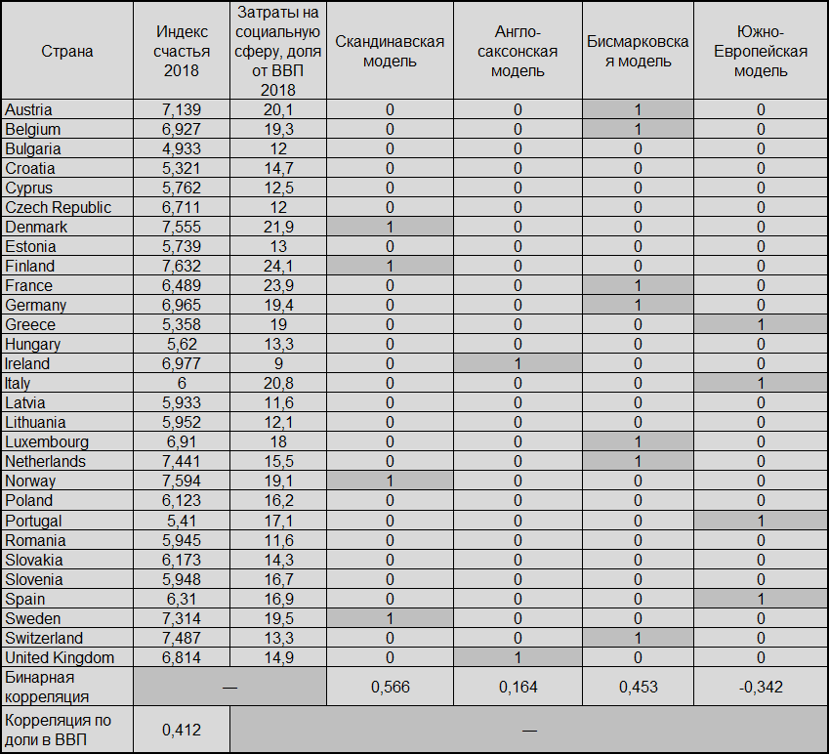

Критическое значение коэффициента корреляции для данной выборки при p = 0.05 составляет +/- 0,37 [6].

При оценке силы связи коэффициентов корреляции будет использоваться шкала Чеддока.

Как видно из таблицы 2, корреляция индекса счастья и доли государственных социальных расходов в ВВП составила 0,412. Это значит, что между ними существует слабая прямая связь.

Далее был проведен корреляционный анализ взаимосвязи между типом модели государства всеобщего благосостояния и индексом счастья населения. Для этого была введена бинарная переменная, где страны рассматриваемой модели обозначались единицами, а остальные страны - нулями.

1. Для Скандинавской модели коэффициент корреляции составил 0,566. Это можно интерпретировать как прямую корреляцию средней силы.
2. Для Англо-Саксонской модели коэффициент корреляции составил 0,164. Это ниже критического значения в 0,37 для данной выборки, что означает отсутствие взаимосвязи.
3. Для Бисмарковской модели коэффициент корреляции составил 0,453. Это означает, что есть слабая прямая взаимосвязь.
4. Для Южно-Европейской модели коэффициент корреляции составил -0,342. Однако это значение меньше критического значения, что не позволяет нам его учитывать.

В итоге найдены лишь два статистически значимых значения коэффициента корреляции, которые показывают взаимосвязь Скандинавской и Бисмарковской моделей государства всеобщего благосостояния и индексом счастья населения

Сначала была рассмотрена Скандинавская модель. Для неё коэффициент корреляции составил 0,566

Таблица 2 - подсчет среднего значения индекса счастья населения по каждой модели.

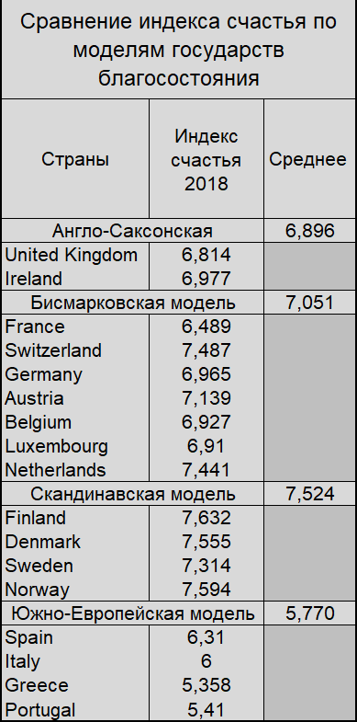

### Регрессионный анализ

Чтобы увидеть уже не просто взаимосвязь двух параметров, то, как насколько сильно модель государства всеобщего благосостояния влияет на индекс счастья населения, необходимо построить регрессионную модель. В нашем случае будет строиться простая линейная регрессия с двумя параметрами: описываемыми влияющим на него.

В приведенных ниже таблицах будут рассматриваться параметры R-квадрат (в первой подтаблице каждой таблицы) и два коэффициента. R-квадрат - это коэффициент детерминации. Для модели с константой он принимает значения от 0 до 1. Чем ближе значение коэффициента к 1, тем сильнее зависимость. При оценке регрессионных моделей это интерпретируется как соответствие модели данным. Для приемлемых моделей предполагается, что коэффициент детерминации должен быть хотя бы не меньше 50 % (в этом случае коэффициент множественной корреляции превышает по модулю 70 %). Модели с коэффициентом детерминации выше 80 % можно признать достаточно хорошими (коэффициент корреляции превышает 90 %). Значение коэффициента детерминации 1 означает функциональную зависимость между переменными. Коэффициент Y-пересечения показывает, каким будет Y, если все переменные в рассматриваемой модели будут равны 0. То есть на значение анализируемого параметра влияют и другие факторы, не описанные в модели. Коэффициент переменной X1 показывает весомость переменной Х на Y. Знак «-» будет указывать на отрицательное влияние. P-Значение – вероятность, позволяющая определить значимость коэффициента регрессии. В случаях, когда Р-Значение > 0,05, коэффициент может считаться нулевым, что означает, что соответствующая независимая переменная практически не влияет на зависимую переменную.

При построении регрессионных моделей за нулевую H0 гипотезу берётся отсутствие влияния. Альтернативная гипотеза H1 - влияние присутствует.

Таблица 3 - регрессия по доли государственных социальных расходов в ВВП.

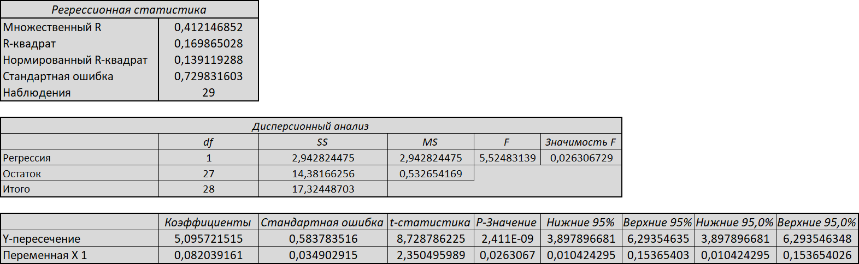

В модели, приведенной в таблице 3 можно увидеть, что коэффициент детерминации R-квадрат равен 0,169, что меньше 0,5. Это означает, что в модели низкая точность аппроксимации и модель нуждается в улучшении. Например, посредством введения дополнительных независимых переменных.

Значимость F < 0,05, что позволяет нам отвергнуть гипотезу H0 и принять гипотезу H1. Это значит, что размер доли государственных социальных расходов влияет на индекс счастья населения. Коэффициент Y-пересечения 5,095 показывает, каким будет Y, если все переменные в модели будут равны 0. Коэффициент 0,08 переменной X1 показывает, что с ростом предиктора (независимой переменной), отклик увеличивается на 0,08. Что очень мало.

Таблица 4 -регрессия по Скандинавской модели

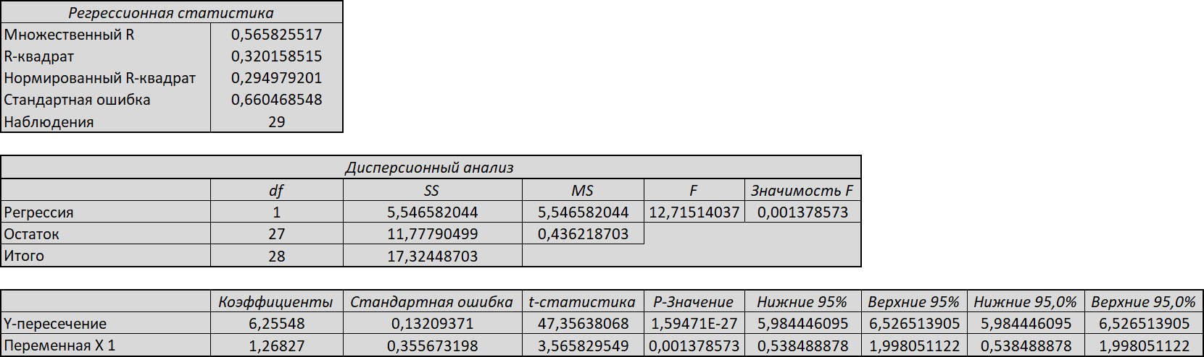

В модели, приведенной в таблице 3 можно увидеть, что коэффициент детерминации R-квадрат равен 0,32, что больше, чем в предыдущем случае, но всё ещё меньше 0,5. Это означает, что в модели низкая точность аппроксимации и модель нуждается в улучшении.

Значимость F равна 0,001, что меньше 0,05. Это позволяет нам с уверенностью отвергнуть гипотезу H0 и принять H1. Это значит, что приверженность страны к скандинавской модели влияет на индекс счастья населения. Причем это влияние положительное, что видно по коэффициенту переменной X1, который показывает, что с ростом предиктора (независимой переменной), отклик увеличивается на 1,26. Что в целом немало.

Таблица 5 - регрессия по Англо-Саксонской модели

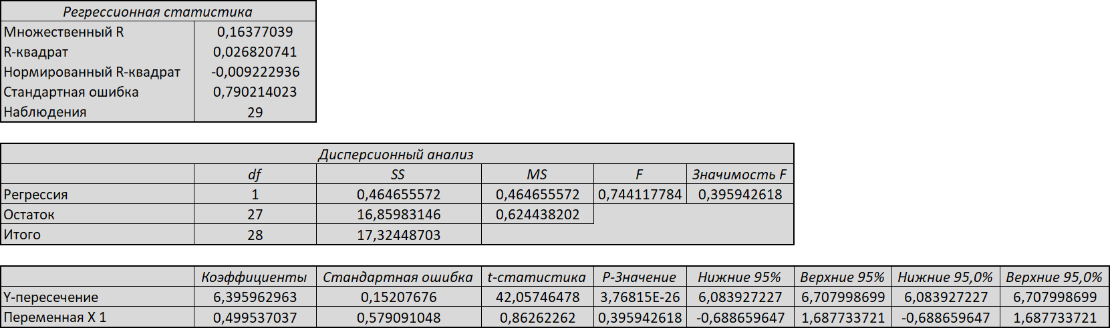

В модели, результаты построения которой можно увидеть на таблице 5, значение R-квадрат получилось крайне малым, что ставит под сомнение всю модель. Также значимость F больше 0,05, что означает принятие гипотезы H0 - данная модель государства всеобщего благосостояния не влияет на индекс счастья населения.

Таблица 6 - регрессия по Бисмарковской модели

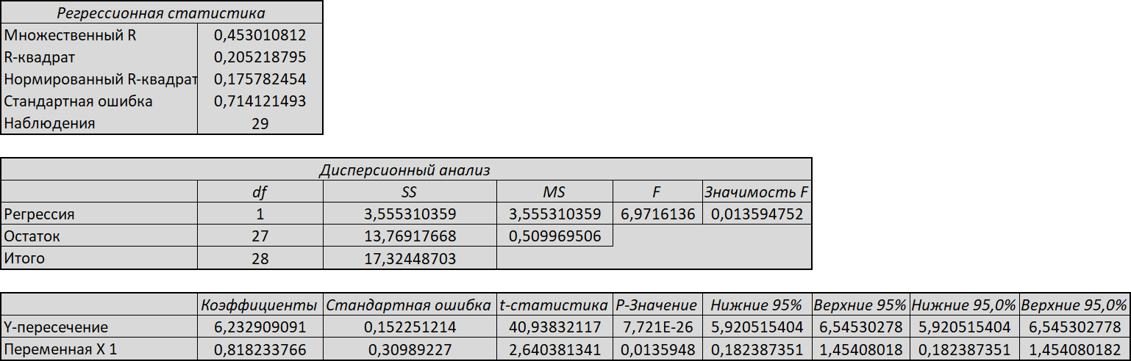

В регрессионной модели, результаты построения которой можно увидеть в таблице 6, коэффициент детерминации R-квадрат оказался равен 0,2. Это не настолько малое, как в таблице 5, но всё ещё весьма мал. Это, как было сказано ранее, указывает на несовершенство применяемой модели и её нужду в дополнительных предикторах. Значимость F = 0.01, что позволяет нам отвергнуть H0 и принять H1.

Коэффициент переменной Х1 равен 0,8. Это меньше, чем в модели со Скандинавской моделью государства всеобщего благосостояния. Это означает, что Бисмарковская модель меньше влияет на индекс счастья.

Таблица 7 - регрессия по Южно-Европейской модели

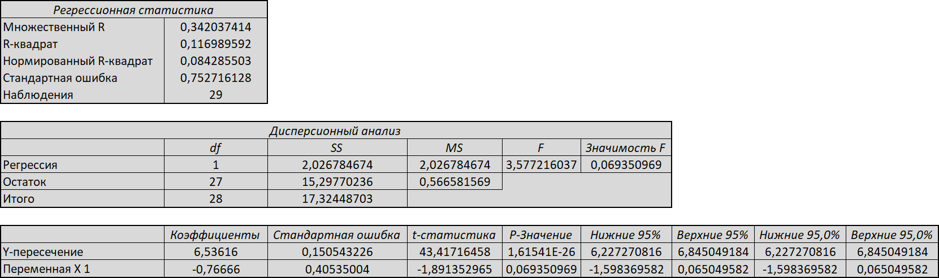

В регрессионной модели, результаты построения которой можно увидеть в таблице 6, как и в других моделях, весьма низок R-квадрат. Значимость F равна 0,06, что больше 0,05, следовательно H0 должна быть принята.

## 

## Интерпретация результатов

В результате проведённого корреляционного анализа можно выделить следующие важные моменты:

1. Между Скандинавской моделью государства всеобщего благосостояния и индексом счастья населения была обнаружена корреляция умеренной силы. Между Бисмарковской моделью и индексом была выявлена слабая прямая корреляция.
2. Между размером доли социальных государственных расходов и индексом счастья населения была выявлена слабая прямая корреляция.

Среди результатов проведения регрессионного моделирования в этих же ситуациях можно выделить следующее:

1. Доля социальных государственных расходов имеет очень слабое влияние на индекс счастья.
2. Скандинавская модель имеет значительное влияние на индекс счастья населения. Бисмарковская модель имеет меньшее влияние.

Однако из этих результатов нельзя вывести причинно-следственную связь, так как для этого нужно строить доказательную базу, что в этом исследовании не производилось. Найдена лишь статистическая взаимосвязь. Мы считаем, что поиск и обоснование влияния конкретных особенностей моделей государства всеобщего благосостояния является хорошим полем для дальнейших исследований. Если для политиков одним из KPI является индекс счастья населения, то они могут увидеть пользу в том, чтобы смене или модификации модели государства всеобщего благосостояния. Однако это при условии, что будут найдены надёжные доказательства причинно следственной связи.

Среди недостатков данного исследования можно выделить не самую точную регрессионную модель. Её необходимо изменить, чтобы достичь большей точности аппроксимации. Стоит ещё заметить, что простая линейная регрессия чувствительна к выбросам. Такими “выбросами” можно считать, например, Францию и Ирландию. Доля долям государственных социальных расходов в её ВВП самая большая из рассмотренных стран, однако для такой доли она находится весьма низко в рейтинге стран по уровню счастья. Ирландия, в то же время, имеет самую низкую долю расходов, но при этом имеет относительно высокий уровень счастья.

## Практика стран Европы в измерении результатов деятельности государства. Альтернативы Индексу счастья населения.

Кроме индекса счастья населения существует большое разнообразие моделей для измерения результатов государственного управления, сложность которых постоянно возрастает. И все же эмпирическая база для анализа остается скудной. Существует некоторые стратегии укрепления эмпирической базы.

Во-первых, измерение по подтемам может быть более перспективным, чем всеохватывающие системы показателей. Индекс счастья населения объединяет в себе множество факторов и знание величины этого показателя зачастую недостаточно для принятия управленческих решений в контексте конкретных проблем. Для этого важно понимать составляющие этого индекса и анализировать причины их изменения и используя эту концепцию, аналитики вынуждены углубляться в процессы, определяющие величины составляющих индекс счастья.

Во-вторых, для поиска эмпирических данных странами могут использоваться опросы работников, из разных сфер деятельности, и административные данные. Опросы сотрудников - надежный источник данных по нескольким причинам.

Работники являются главными свидетелями улучшения или упадка деятельности государственных служб. Их суждения основаны не на репутации и не на слухах, а на том, что они видят в своей повседневной работе. Также оценка персонала может служить средством раннего предупреждения. Когда производительность или добросовестность ухудшаются, сотрудники воспринимают это снижение раньше, чем это делают менеджмент. Наконец, опросы сотрудников являются действенной мерой, так как они могут быть связаны с конкретными рабочими контекстами или конкретными инструментами политики.

Изображение 1 - доступность опросников работников (на государственном уровне - чёрный; секторальный или министерский - серый; отсутствие опросников - светло-серый; нет данных - белый)

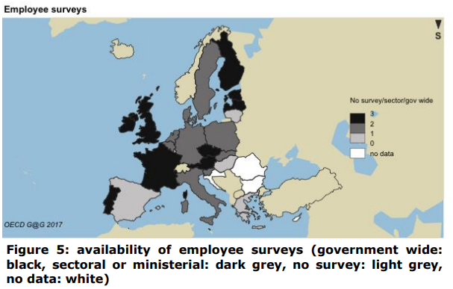

Таблица 8 - использование опросов работников в правительствах

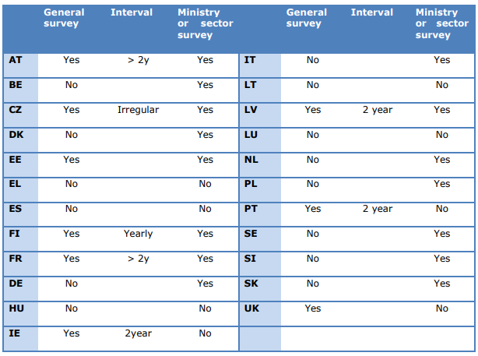

Двадцать четыре европейские использует данный способ. Только Греция, Венгрия, Литва и Люксембург не проводят опросы сотрудников.

Проведенное Антверпенским университетом исследование опросов сотрудников в Австрии, Нидерландах, Шотландии, Фландрии и Финляндии также выявило много общего в структурах этих опросах. Задаваемые вопросы довольно однородны (см. таблицу ниже). Здесь нет больших различий в формулировках или содержании. Однако некоторые страны используют более подробные вопросы, в то время как другие запрашивают довольно общие. Кроме того, большинство стран группируют вопросы по таким подтемам, как рабочая среда, командная работа, лидерство и развитие карьеры.

Таблица 9 - обзор вопросов и тем в 5-и опросах разных стран

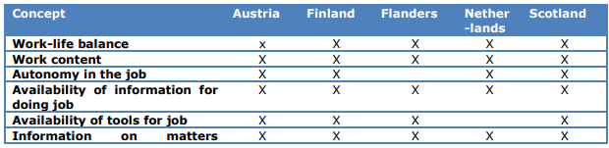

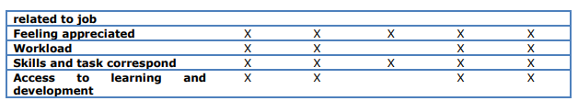

В заключение следует отметить, что использование существующих опросов персонала может помочь получить от сотрудников представление о том, как работает государственный сектор, а также предоставить информацию для принятия эффективных управленческих решений.

## 

## Анализ причин высокого уровня счастья в странах Северной Европы

Страны Северной Европы (Дания, Норвегия, Швеция, Финляндия) ежегодно занимают позиции в десятке самых счастливых стран мира. Определить причину таких высоких позиций крайне сложно, так как индекс счастья является отражением субъективного ощущения счастья гражданами различных стран, а не объективных экономических и иных показателей. Однако за время существования данного рейтинга появилось множество исследований, которые пытаются интерпретировать такие высокие показатели северных стран.

Наиболее очевидной причиной кажется эффективная социальная политика государств. Существует несколько способов определения эффективности такой политики. Первый – анализ процентного соотношения затрат государства на социальные расходы к его ВВП. Такой подход позволяет выявить основные приоритеты государств, их социальную ориентированность, однако показатель государственных расходов является скорее экономическим показателем, чем критерием эффективности социальной политики. Например, согласно рейтингу Франция занимает первое место по социальным расходам (31,2% от ВВП в 2018 году), однако расположилась лишь на 24-м месте по индексу счастья. Такая статистика не отражает реального качества предоставляемых населению благ, поэтому исследователи не видят никакого положительного либо отрицательного влияния на уровень удовлетворенности жизнью. Более того, социальные расходы каждого государства зависят от многих экономических и демографических факторов, таких как численность населения и общий объём ВВП.

Более точно понять является ли социальная политика эффективной поможет второй подход – детальный анализ конкретных социальных программ, существующих льгот и пособий, входящих в общую сумму расходов государства в социальной сфере. Такой анализ позволяет понять на что именно тратятся деньги, какие аспекты социальной политики наиболее сильно влияют на уровень счастья граждан. В исследовании Pacek&Radcliff были рассмотрены следующие расходы государств всеобщего благосостояния: уровень пенсионного обеспечения, пособия по болезни или инвалидности, пособия по безработице, уровень регулирования рынка труда. В результате исследования удалось установить связь между высоким уровнем поддержки государством в вышеперечисленных областях и ощущением гражданами счастья. Таким образом, можно предположить, что социальная политика в сфере труда оказывает наиболее сильное влияние на качество жизни граждан (среди других возможных видов осуществляемой социальной политики).

Другим показателем, связанным с эффективностью социальной политики государства, является качество государственных институтов. В рейтинге государств по качеству государственного управления Финляндия, Дания, Швеция и Норвегия занимают 1-е, 3-е, 4-е и 5-е места соответственно. В понятие качества государственных институтов входят два аспекта: развитие демократических институтов и качество осуществления государственной власти. Считается, что второй аспект оказывает большее влияние на уровень счастья, что можно подтвердить примерами недемократических стран, таких как Сингапур, Саудовская Аравия, Катар, ОАЭ, которые входят в тридцатку наиболее счастливых стран. Качество осуществления государственной власти включает в себя следующие показатели: соблюдение принципа верховенства права, уровень коррупции, эффективность государственного регулирования и т. д. При хорошем уровне развития этих показателей от государства можно ожидать более грамотной социальной политики, позволяющей сделать людей счастливей.

Вышеперечисленные факторы способствуют более справедливому распределению благ, сглаживанию социального неравенства, формированию в обществе чувства социальной защищенности, солидарности и взаимопомощи. Всё это может отразиться на благополучии населения. Однако не стоит переоценивать успешную социальную политику в контексте измерения индекса счастья. Несмотря на то, что она оказывает на индекс определенное влияние, она не является единственной причиной таких высоких показателей у скандинавских стран. Страны с экономической моделью, отличной от скандинавской модели государства всеобщего благосостояния, тем не менее тоже занимают высокие места в рейтинге самых счастливых, значит существуют и другие значимые факторы.

Популярным объяснением счастья североевропейских стран, причин и предпосылок осуществления политики государства всеобщего благосостояния, является историческое объяснение. Так, в Скандинавии не существовало феодализма в таких формах, какие он принял в странах континентальной Европы. Из сообщества свободных фермеров, зачастую владеющих собственной землей, выросло общество, не расколотое классовыми конфликтами. Другой важный исторический факт - в странах Северной Европы относительно рано, к концу XIX века, начало распространяться всеобщее образование, а также система независимых судов. Всё это привело к большему уровню социального равенства в таких странах, а следовательно и к повышению доверия населения к государственным институтам и социальной сплоченности.

Таким образом, уровень социальной защиты и обеспечения в северных странах определенно играет роль в уровне счастья населения, однако эта роль не является решающей.

## Библиография

1. РЕЙТИНГ СТРАН МИРА ПО УРОВНЮ СЧАСТЬЯ ОРГАНИЗАЦИИ ОБЪЕДИНЕННЫХ НАЦИЙ[Электронный ресурс]:Гуманитарный портал.Гуманитарная энциклопедия. - URL:<https://gtmarket.ru/ratings/world-happiness-report/info>(дата обращения:25.05.2020)
2. List of countries by social welfare spending [Электронный ресурс]:Википедия.Свободная энциклопедия.- URL: <https://en.wikipedia.org/wiki/List_of_countries_by_social_welfare_spending>(дата обращения 29.05.2020).
3. General government expenditure by function[Электронный ресурс]:Eurostat-Data explorer. - URL: <https://appsso.eurostat.ec.europa.eu/nui/show.do?dataset=gov_10a_exp&lang=en>(дата обращения 29.05.2020)
4. Общие ресурсы про всемирное счастье: сайт kaggle.com.[Электронный ресурс].2018. URL:<https://www.kaggle.com/njlow1202/world-happiness-report-data-2018>
5. Козюк, В . В.ПОДХОДЫ К ФОРМИРОВАНИЮ ГОСУДАРСТВА ВСЕОБЩЕГО БЛАГОСОСТОЯНИЯ: ОТ КОЛИЧЕСТВЕННЫХ МЕТОДОВ К КАЧЕСТВЕННЫМ[Электронный ресурс]/В.В.Козюк.-Электрон.текстовые данные.-Тернополь:[б.и], 2019-Режим доступа: <https://core.ac.uk/download/pdf/81663337.pdf>
6. Prof. Dr. Wouter Van Dooren. Measuring Public Administration: A Feasibility study for better comparative indicators in the EU[Текст]/Prof. Dr. Wouter Van Dooren - Amsterdam : March 2018.
7. Наследов, А.Д. Математические методы психологического исследования. Анализ и интерпретация данных. Учебное пособие. 3-е изд., стереотип [Текст]/А.Д.Наследов. — Санкт-Петербург : Речь, 2007. — 392 с.
8. The Nordic Exceptionalism: What Explains Why the Nordic Countries Are Constantly Among the Happiest in the World.[Электронный ресурс]:World Happiest Report. - URL:<https://worldhappiness.report/ed/2020/the-nordic-exceptionalism-what-explains-why-the-nordic-countries-are-constantly-among-the-happiest-in-the-world/>
9. Veenhoven, R. Well-being in the welfare state: Level not higher, distribution not more equitable. Journal of Comparative Policy Analysis: Research and Practice,2(1)[Текст]/R.Veenhoven.- Rotterdam: 2000. - 91–125с..
10. Pacek, A. C., & Radcliff, B. Welfare policy and subjective well-being across nations: An individual-level assessment. *Social Indicators Research*, 89(1),[Текст]/A.C.Pacek & B.Radcliff.-Texas: 2008. - 179–191c..